SteticApp interfaces do estabelecimento.
Essa é a interface onde são exibidas as comandas de serviços, estruturada com status ( pendente, concluída e cancelada ), dados do serviço, cliente, profissional, situação de confirmação do agendamento e ícone do whatsapp, caso necessária a comunicação rápida com o cliente. O status da comanda, após início do serviço, é alterada para “ Em andamento “, e após a conclusão, o estabelecimento deve clicar em concluir, ou cancelar caso o cliente não compareça de última hora.
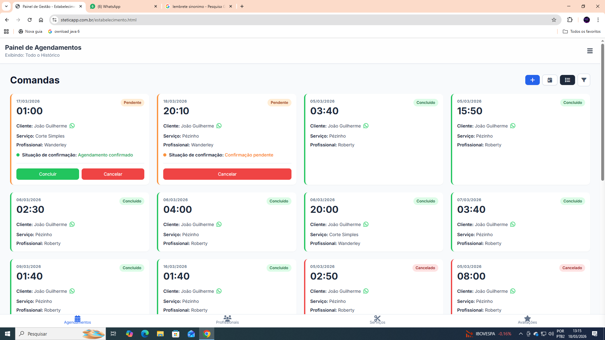

Dentro da aba profissionais, é possível inserir, alterar nome ou foto, alterar horários que são exibidos para os clientes, e bloquear dias específicos da semana, seja por folga ou por imprevistos.

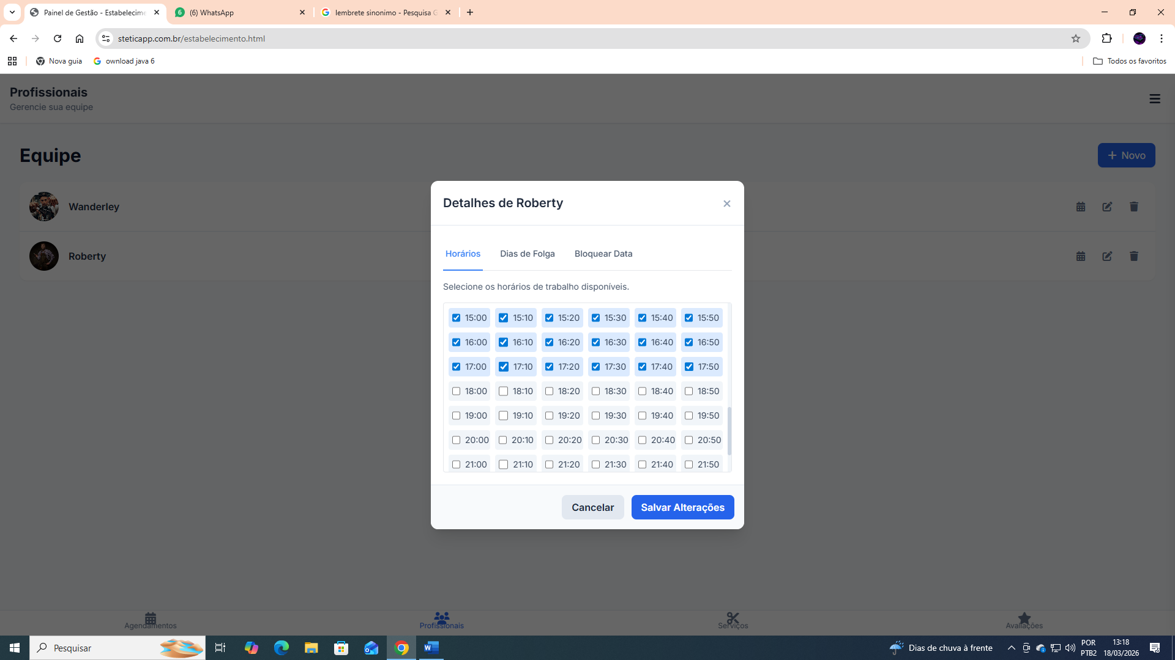

Na aba serviços, é possível editar as configurações de preço, gastos com materiais para realizar o serviço, duração, descrição, foto e o principal: quem realiza aquele serviço. Para determinadas situações, isso é importante, pois o profissional pode ser recém chegado ou estar em treinamento, e não estar habilitado para um serviço específico.
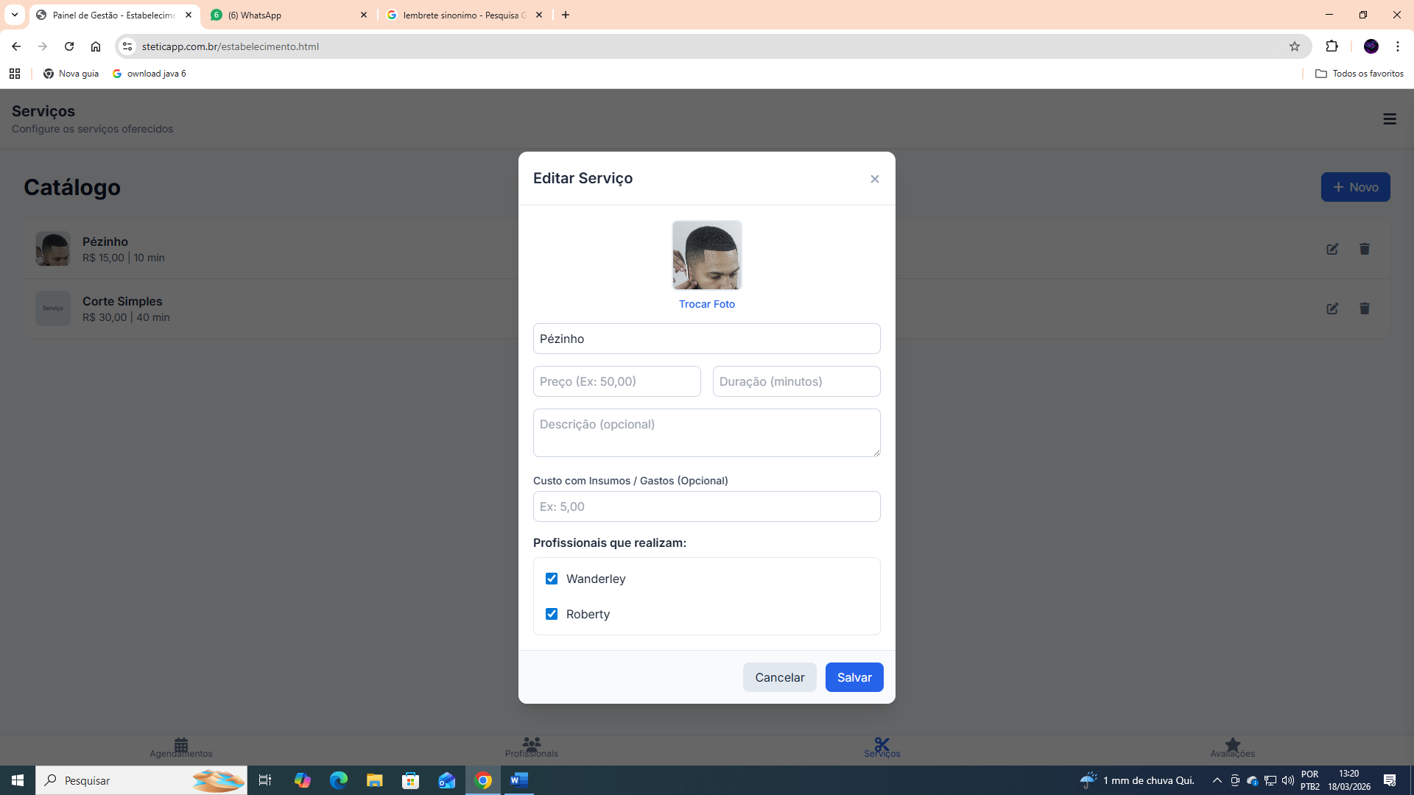
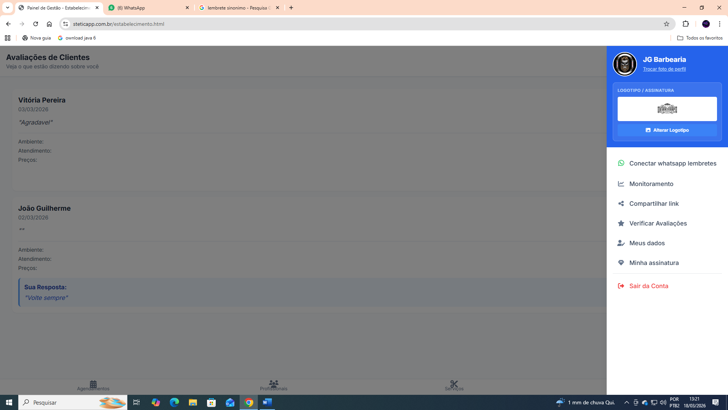
Na guia Menu, temos as funções:
- Conectar whatsapp, para envio de lembretes do estabelecimento para os clientes.
- Monitoramento, onde é possível visualizar todos os parâmetros de serviços executados, quantidades, lucro, lucro por profissional e etc. ( Mais abaixo temos o demonstrativo detalhado )
- Compartilhar link do estabelecimento, após o cliente clicar, ele é redirecionado direto para a interface do estabelecimento, para realizar um agendamento.
- Verificar avaliações, onde é possível verificar avaliações deixadas pelos clientes e responde-las.
- Meus dados, importante sempre estar atualizado, pois reflete diretamente na interface com o cliente.
- Minha assinatura, é o local onde é possível conferir qual plano esta vigente, quais planos existem e etc.
Monitoramento do negócio
Após selecionar a data desejada, essa interface mostra o desempenho do estabelecimento, representado por gráfico de barra lateral.
As métricas são: Serviços concluídos, faturamento bruto ( sem descontos com gastos de materiais ), custos com materiais, lucro líquido, serviços mais realizados, serviços que mais geraram renda, horários que mais houverem serviços, lucro por profissional, e o número de serviços realizados por cada profissional.
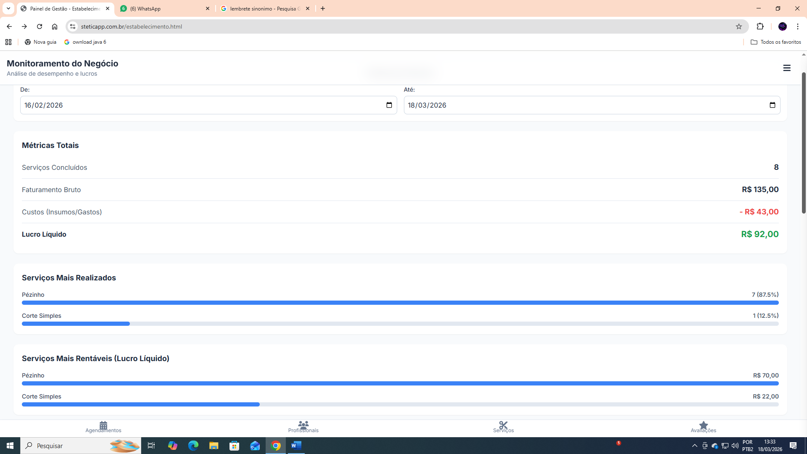
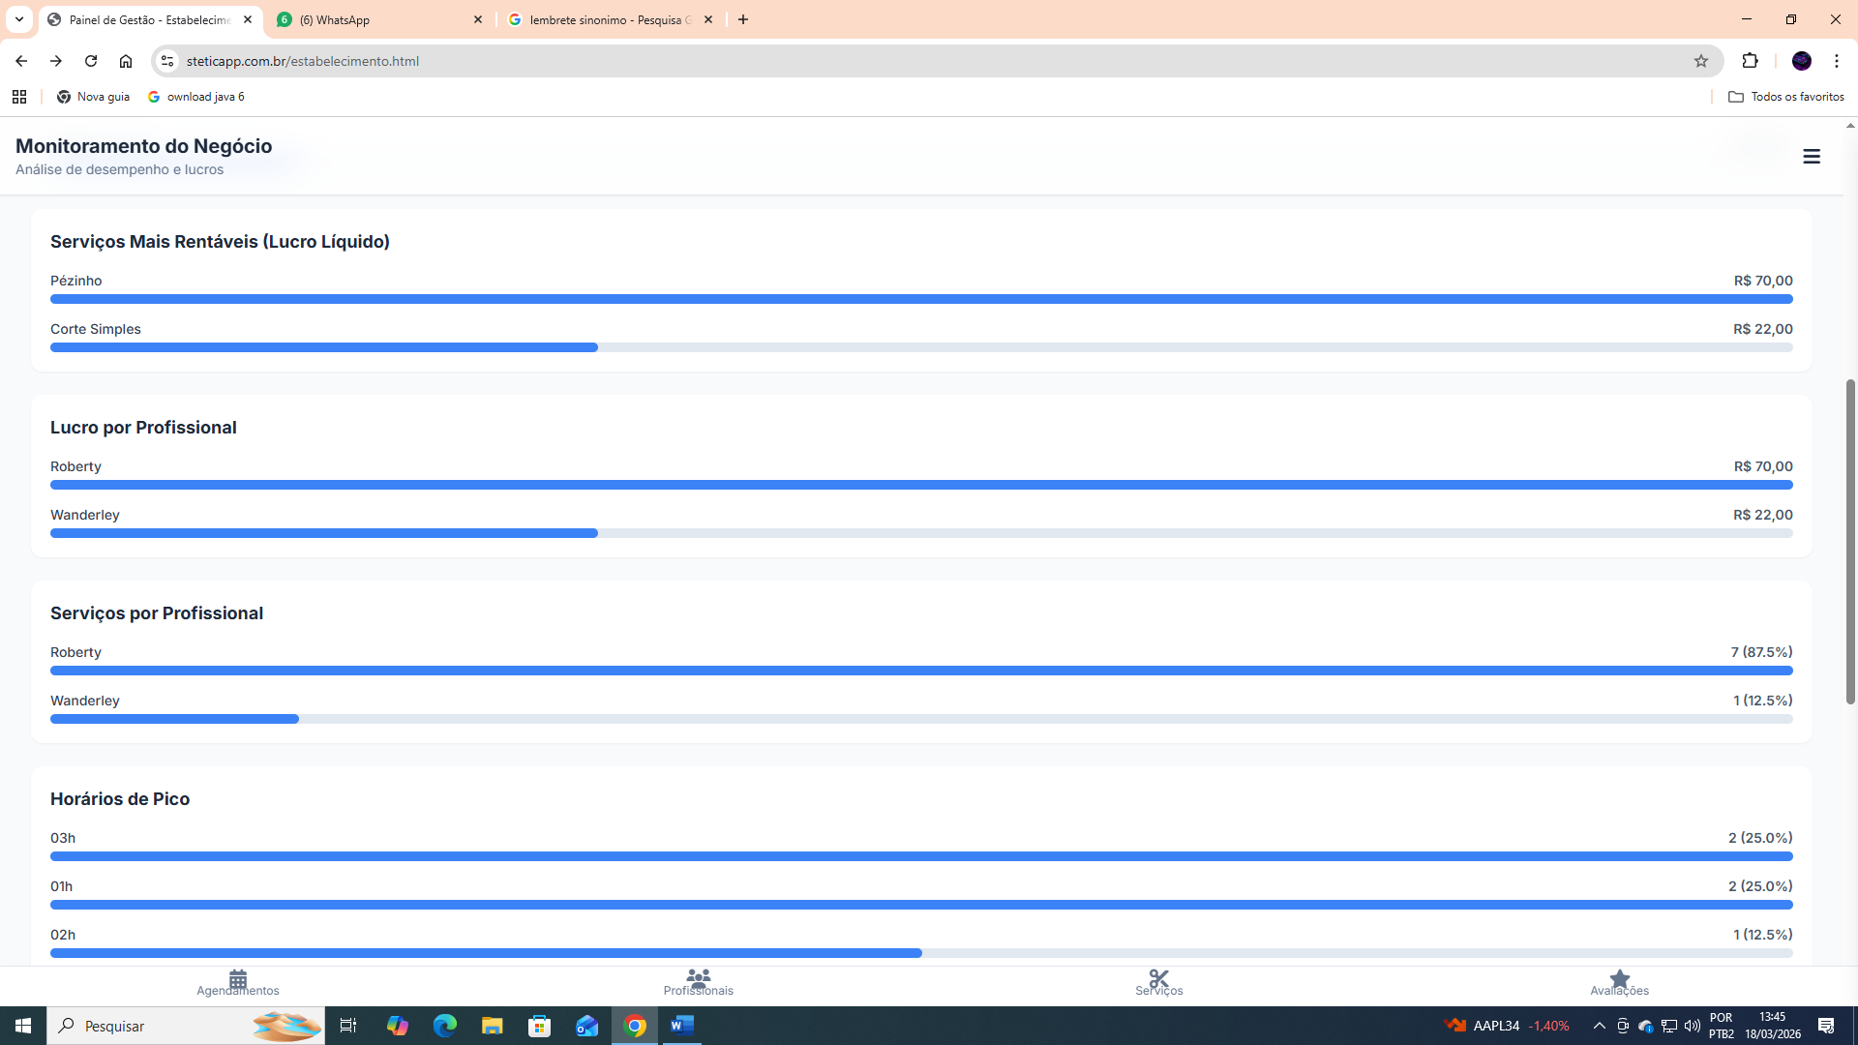

O app também conta com todo o histórico de cada cliente, quantos serviços foram realizados individualmente para cada um, quantos cancelamentos o cliente possui, e o ícone do whatsapp na frente do nome, caso necessário entrar em contato por algum motivo.

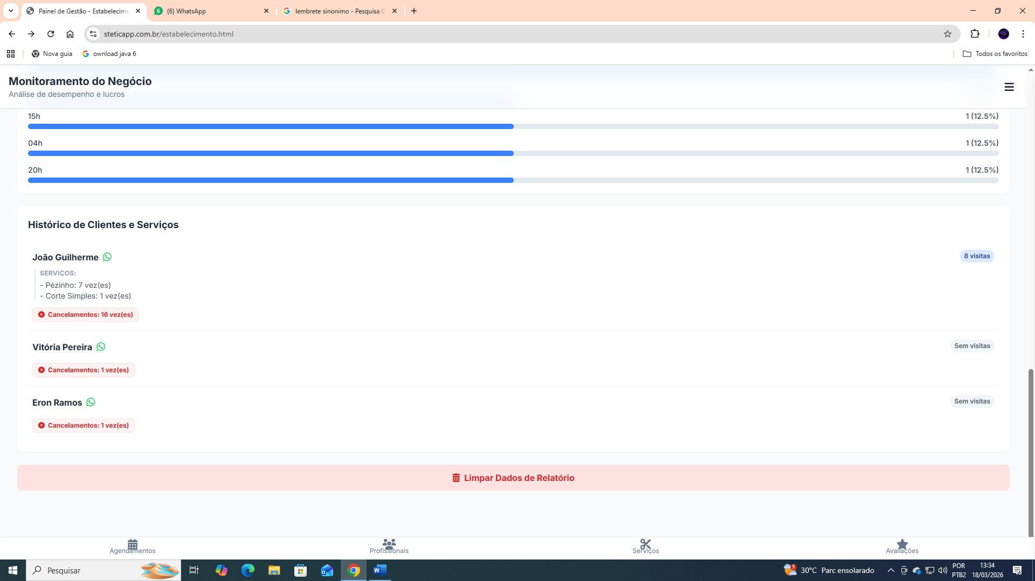

Interface de avaliação:

